МУНИЦИПАЛЬНОЕ КАЗЕННОЕ ДОШКОЛЬНОЕ
ОБРАЗОВАТЕЛЬНОЕ УЧРЕЖДЕНИЕ

«Детский сад №3 «Ромашка» г. Южно – Сухокумск»

368890, г. Южно-Сухокумск, ул.Ленина 12, тел.: 2-12-74, e-mail: suhsad3@mail.ru

Аналитический отчет деятельности ДОУ за 2018-2019 учебный год

« Каждый ребенок – это особый мир,
и познать его может только тот,
кто умеет вместе с малышом разделить
его огорчения и тревоги, его радости и успехи.
Не снизойти до ребенка, а подняться
до уровня его понимания»
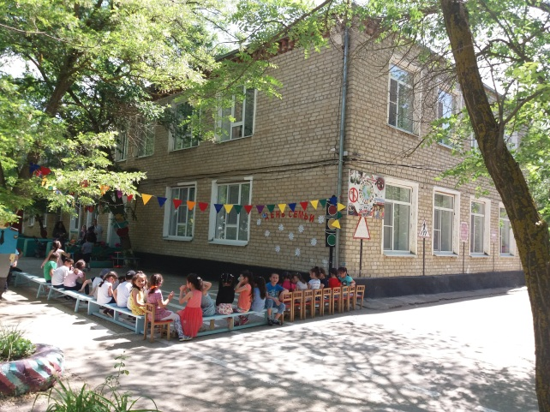
Свой учебный рабочий год МКДОУ № 3 «РОМАШКА» начала с 15.08.2018г. по 30.06.2019г. Детский сад № 3 «Ромашка» является юридическим лицом и самостоятельно осуществляет финансово – хозяйственную деятельность. Учреждение финансируется за счет средств местного бюджета по нормативам, определенным бюджетным законодательством Российской Федерации,
Учреждение создано для выполнения работ, оказания услуг в целях обеспечения реализации предусмотренных федеральными законами, законами нормативными правовыми актами Российской Федерации и, полномочий в сфере дошкольного образования.
Организация образовательного процесса
В Учреждении принята «Программа Развития на 2016-2020гг». Программа развития определила концепцию развития учреждения. Главными методическими целями работы учреждения являются:
развивающие: разностороннее, полноценное развитие дошкольника на основе диагностики его психических и индивидуальных особенностей в специально организованной предметной среде – жизненном пространстве ребенка, способствующем положительным эмоциям.
воспитательные: формирование у дошкольника духовно-нравственных качеств и общечеловеческих ценностей, нового образа мышления,

приспособленного к быстро меняющимся экономическим и социальным условиям;
образовательные: создание условий для социально-организованных форм работы с детьми, основанных на ведущих программах и технологиях, отвечающих требованиям, как государственного стандарта, так и социального заказа родителей.

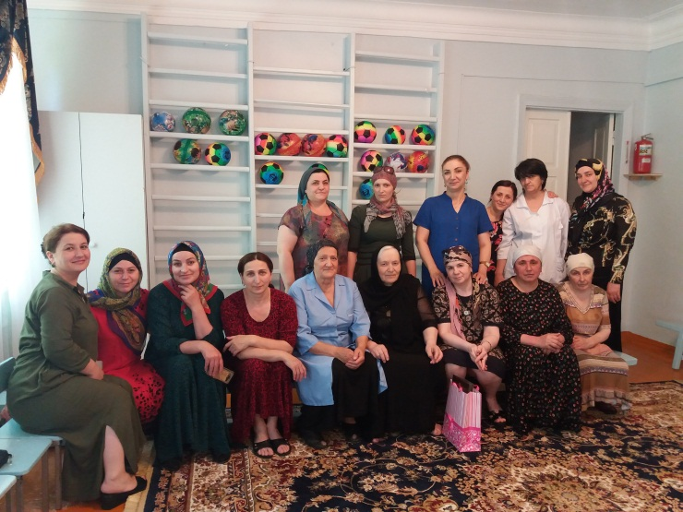
Основные задачи работы на 2018 – 2019 учебный год
- Система управления ДОУ
- Нормативно-правовое обеспечение
- Повышение квалификации педагогов
- Педсоветы
- Консультации
- Организация работы методического кабинета.
Организационно-педагогическая работа:
- Выставки
- Семинары
- Открытый просмотр педагогической деятельности
- Изучение, внедрение и распространение опыта
- Работа с детьми
- Работа с родителями
- Взаимодействие с социальной защитой
- Взаимодействие со школой
- Организация адаптационного периода
- Содержание работы по самообразованию
- Работа с молодыми педагогами
Охрана жизни и здоровья детей
- План мероприятий по предупреждению
- детского дорожно-транспортного травматизма
- Здоровье сберегающие технологии
- Физическое воспитание детей
Административно – хозяйственная работа:
- План организационно – технических мероприятий
- по улучшению условий и охраны труда.
- Мероприятия по организации пожарной безопасности.
- Мероприятия антитеррористического направления
- Производственные совещания
- Работа с кадрами
Руководство и контроль
- Контроль за педагогической деятельностью
- Перспективный план внутреннего контроля
Приложение:

- Учебный план
- Образовательная программа
- Программа производственного контроля
- Программа контроля за организацией питания
- График аттестации педагогов
- График курсовой переподготовки педагогических кадров.

Информационная справка
1. Общие сведения об образовательном учреждении.
1.1 Наименование учреждения: Муниципальное Казенное Дошкольное Образовательное Учреждение детский сад №3 «Ромашка».
1.2 Дата регистрации Устава учреждения: от 24. 11. 2011Г
1.3 Лицензия: серия А №013452, регистрационный №5708
1 4 Свидетельство об аккредитации АА 139717 Дата выдачи 03 июля 2009г
1.5 Юридический адрес: 368880, Республика Дагестан, г. Южно-Сухокумск, ул. Ленина 12
1.6 Фактический адрес: г. Южно-Сухокумск, ул. Ленина 12
2. Сведения об администрации учреждения
2.1 Заведующий: Баговдинова З.Г.
2.2 Старший воспитатель: Омаева Г.К.
2.3 Зам.по хозяйственной части Сулейманова Р.Р.
2.4 Старшая медсестра: Махмудиева З. А .
3. Общие сведения об организации деятельности учреждения
3.1 Режим работы учреждения: пятидневка,
3.2 Наличие программы развития учреждения, сроки её реализации: по 2017год.
3.3 Организация методической работы в учреждении: по всем возрастам.
4. Структура образовательного учреждения
4.1 В настоящее время функционирует 6 групп
5. Предметно-развивающая среда МКДОУ соответствует санитарно- гигиеническим требованиям и обеспечивает:
- физкультурно - оздоровительную работу с детьми;
- художественно - эстетическое развитие;
- социально - личностное развитие детей;
- познавательно-речевое развитие.
6. ДОУ педагогическими кадрами обеспечено:
ФИО | Стаж | Категория
Заведующая Баговдинова З.Г. | 21 лет | 1
Старший воспитатель - Омаева Г.К. | 10 лет | соответствие
Алибегова М.М. | 13 лет | соответствие
Магомедова Э. Ш. | 26 года | 1
Садулаева П Ю | 13 лет | соответствие
Казиева Д Н | 9лет | соответствие
Магомедова И Р | 10 лет | соответствие
Магомедова С Г | 43 лет | соответствие
Тагирова З Т | 21 лет | соответствие
Магомедова Р И | 14 лет | 1
Омаева Г К | 10 лет | соответствие
Курбанова Н О | 40 лет | соответствие
Ахмедова З К | 9лет | соответствие
Мустафаева Л Т | 15 лет | 1
Камилова Р Р | 14 лет | 1
Рамазанова Д.О. | 9 лет | 1
Омарова М.(логопед) | 14 лет | соответствие
МагомедоваИ.Р.-муз.рук. | 10 лет | соответствие

7. Организационно-правовое обеспечение деятельности образовательного учреждения
Муниципальное казенное учреждения дошкольного образования детский сад№ 3»Ромашка» является юридическим лицом и самостоятельно осуществляет финансово – хозяйственную деятельность. Учреждение финансируется за счет средств местного бюджета по нормативам, определенным бюджетным законодательством Российской Федерации,
8. Организация образовательного процесса
В учреждении принята «Программа Развития на 2016-2020гг». Программа развития определила концепцию развития учреждения. Главными научно-методическими целями работы учреждения являются:
развивающие: разностороннее, полноценное развитие дошкольника на основе диагностики его психических и индивидуальных особенностей в специально организованной предметной среде – жизненном пространстве ребенка, способствующем положительным эмоциям.
воспитательные: формирование у дошкольника духовно-нравственных качеств и общечеловеческих ценностей, нового образа мышления, приспособленного к быстро меняющимся экономическим и социальным условиям;
образовательные: создание условий для социально-организованных форм работы с детьми, основанных на ведущих программах и технологиях, отвечающих требованиям, как государственного стандарта, так и социального заказа родителей.
Исходя из Программы развития учреждения, педагогическим советом была принята образовательная программа. Основные положения образовательной программы разработаны в соответствии с Конституцией РФ, Законом РФ «Об образовании», «Типового положения о дошкольном образовательном учреждении в РФ», строится на принципе личностно-ориентированного взаимодействия взрослого с детьми.
Содержание программы обусловлено потенциальными возможностями учреждения и спецификой социума, которые охватывают как человеческий фактор, так и материально-техническое обеспечение образовательного учреждения.Педагогическим советом была принята образовательная программа. Основные положения образовательной программы разработаны в соответствии с Конституцией РФ, Законом РФ «Об образовании в РФ», строится на принципе личностно-ориентированного взаимодействия взрослого с детьми.
Содержание программы обусловлено потенциальными возможностями учреждения и спецификой социума, которые охватывают как человеческий фактор, так и материально-техническое обеспечение образовательного учреждения.
Деятельность детского сада регламентирована рядом нормативно-правовых документов: Уставом Учреждения, Лицензией на право ведения образовательной деятельности, свидетельством о государственной аккредитации. Сформирован банк нормативно-правовых документов федерального, регионального муниципального, институционального уровней.
Основная цель деятельности Учреждения– создание условий для реализации гарантированного гражданам РФ права на получение общедоступного и бесплатного дошкольного образования.

Анализ работы
в 2018-2019 учебном году коллективом МКДОУ было принято решение
работать над следующими задачами:

1. Оптимизировать работу по реализации образовательных областей «физическая культура», «здоровье», используя как традиционные, так и инновационные формы образовательной деятельности; продолжать систематически использовать технологии здоровье сбережения в образовательном процессе;
2. Повышать уровень профессиональной компетентности педагогов путем развития исследовательских, проектировочных, рефлексивных и коммуникативных умений;
3. Расширять представления детей об окружающем их мире, обогащать сенсорный опыт, активизировать речевое развитие путем интеграции образовательной области «коммуникация» со всеми образовательными областями;
4. Создавать благоприятные условия для развития игровой деятельности детей, обеспечить квалифицированное управление игровой деятельностью;
5. Поиск новых технологий взаимодействия дошкольного учреждения и семьи, способов качественного управления процессом развития взаимоотношений

В ходе работы по реализации данных задач были достигнуты определённые успехи в воспитании и развитии детей, а также выявлены проблемы и трудности.
Образовательный процесс в Учреждении осуществляется на основе учебного плана, разрабатываемого Учреждением самостоятельно. Учебный план ежегодно принимается Педагогическим советом, утверждается руководителем Учреждения.
Образовательный процесс в Учреждении регламентируется расписанием организованной образовательной деятельности, которое составляется с учетом норм СанПиН и утверждается руководителем Учреждения. Одной из форм организованной образовательной деятельности являются занятия.
Права детей Учреждения обеспечиваются Конвенцией «О правах ребенка», законодательством Российской Федерации, договором между Учреждением и родителями (законными представителями) ребёнка.
Разработана схема интеграции образовательных областей. В календарном планировании краткий план занимательного дела отражает интеграцию нескольких образовательных областей или видов детской деятельности, что превращает занятие в увлекательное дело. Воспитатели и музыкальный руководитель ежедневно планируют занимательное дело с интеграцией образовательных областей и увлекательными моментами: мультфильмами, музыкой, литературой, презентациями, сюрпризами, фокусами, опытами, игровыми моментами, появлением сказочных героев, решением проблемных ситуаций, поиском, творческой мастерской, встречами с интересными людьми, с наглядно-демонстрационным материалом. Педагоги стали чаще пользоваться ресурсами Интернет.
Разработано комплексно – тематическое планирование на учебный год. Комплексно-тематическое планирование положительно оценено педагогами с точки зрения увлекательности, и освоения детьми программы через различные виды детской деятельности.
Повышению качества образовательного процесса способствовала работа педагогов по самообразованию, обучение на курсах повышения квалификации, участие в городских мероприятиях, оснащение педагогического процесса современными пособиями и методической литературой, внедрение новых методик в образовательный процесс.
Учреждение реализует примерную основную общеобразовательную программу дошкольного образования «От рождения до школы» под редакцией Н.Е.Вераксы, Т.С.Комаровой, М.А.Васильевой.
Это современная программа, в которой комплексно представлены все основные содержательные линии воспитания, обучения и развития ребенка от рождения до 7 лет.
Цели программы — создание благоприятных условий для полноценного проживания ребенком дошкольного детства, формирование основ базовой культуры личности, всестороннее развитие психических и физических качеств в соответствии с возрастными и индивидуальными особенностями, подготовка ребенка к жизни.
Муз. руководитель работает по программе «Музыкальные шедевры», авт. О. П. Радынова).
Учитель-логопед ДОУ применяет программу «Воспитание и обучение детей дошкольного возраста с фонетико-фонематическим недоразвитием» ( авт. Т. Б. Филичева, Г. В. Чиркина).
Итогом активной работы по реализации данной задачи явились следующие результаты:
- Методическая работа.
Создан проект «Методическая служба», на республиканский турнир, проект «Экспериментария в детском саду»
Проведен педагогический совет «Физкультурно-оздоровительная работа с детьми в ДОУ: состояние, перспективы и проблемы», семинар-практикум «К здоровью через движение. Воспитание потребности к ЗОЖ у детей дошкольного возраста»;
Осуществлялся контроль физкультурно-оздоровительной работы по плану, совместно с медицинской сестрой (либо заведующим), проведение акций «Светофор – мой лучший друг», «Безопасные окна», «Дагестан – без террора».
Работа с детьми.
- Проведены: Спортивно-музыкальный праздник «Веселые старты»- подг. гр, Спортивно-музыкальное развлечение «День семьи» - ср - ст. гр; физкультурные досуги по планам воспитателей (не реже 1 р/мес в каждой группе); спортивное соревнование «Зимние забавы» - ср.гр.
Реализованы проекты: «ПДД», «ЗОЖ», «Экология», «ПББ», «Домашние животные» «Птицы», «Мои любимые игрушки».
В течение года с детьми просматривали фильмы и презентации на тему «здоровье и физкультура»:
«Витамины», «Что полезно для здоровья», «Наше тело», «если хочешь быть здоров- закаляйся», «Мойдодыр», «Доктор Айболит», «Спорт! Спорт!», «Приходи на каток», «Космос», «Как уберечь себя от огня», «Дорожные знаки» серии мультфильмов «Ну погоди! (на стадионе)», серия мультфильмов «Смешарики», и др.
Работа с родителями.
В течение года активно осуществлялась пропаганда ЗОЖ, ПДД и ПББ среди родителей, проведены родительские собрания :«Сохранить и укрепить здоровье ребенка- наша общая задача», «В гостях у Айболита. Азбука здоровья», «Правила поведения детей на дорогах», «Кое-что об огне», «Растим детей здоровыми, сильными, умелыми и жизнерадостными».
Консультации: «Безопасные окна»;
«Закаливание»,
«Формирование культурно-гигиенических навыков».
«Дорога от дома до сада».
«Зимние дороги».
«Телефон спасения - 101».
«Безопасность и здоровье вашего ребенка»,
«Родителям об основах безопасности».
«Игра-важнейшее условие развития ребенка».
«Физическое воспитание детей в семье».
Обогащение развивающей предметно-пространственной среды.
В этом году обновлены центры двигательной активности во всех возрастных группах, силами родителей приобретены игрушки и пособия (мало), воспитателями изготовлены некоторые пособия и атрибуты) и развивающие уголки по проектной деятельности.
Из всего сказанного можно сделать вывод Практический процесс по внедрению ФГОС в работу детского сада осуществляется. В процессе работы педагогический коллектив пробует, изменяет, принимает определенные решения, ищет новые формы работы, на возникающие вопросы ищет ответы.
- Усилены требования к его содержанию, уровню и качеству воспитательно-образовательной работы.
- Осуществляется переход на новую форму планирования и моделирования воспитательно-образовательного процесса в ДОУ, соответствующую Федеральным требованиям к образовательной программе ДОУ, с интеграцией образовательных областей и комплексно–тематическим планированием воспитательно-образовательного процесса, где решение программных образовательных задач осуществляться в совместной деятельности взрослого и детей и самостоятельной деятельности детей не только в рамках непосредственно образовательной деятельности, но и при проведении режимных моментов.
Образовательный процесс построен на адекватных возрасту формах работы с детьми, основной из которых является игра как ведущий вид детской деятельности.
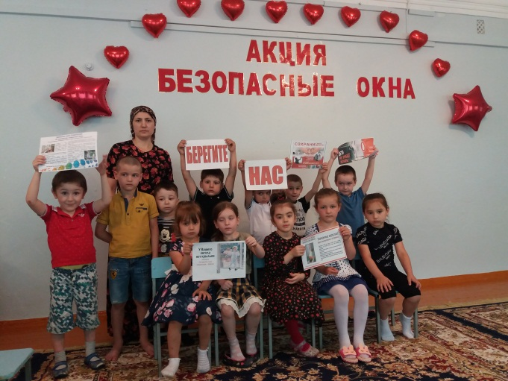
Повышению качества образовательного процесса способствовала работа педагогов по самообразованию, обучение на курсах повышения квалификации, оснащение педагогического процесса современными пособиями и методической литературой, внедрение новых методик в образовательный процесс.

Для реализации поставленных на год задач использовались парциальные программы: «Здоровый малыш» Е. Берестнева.
-«Ознакомление дошкольников с окружающей действительностью» Н. В. Алешиной.
-«Основы безопасности детей дошкольного возраста» Р.Б. Стеркиной, О. Л. Князевой, Н. Н. Авдеевой.
-«Юный эколог» С.Н. Николаевой.
-Региональные «Родничок», «Дети гор» В.В. Кондратова, «Отчий дом» Х.А. Тагирова
В педагогическом процессе используются фронтальная, подгрупповая, индивидуальная формы работы с детьми. Они применяются в зависимости от возраста, уровня развития, сложности программного и дидактического материала. Таким образом, занятия рассматриваются педагогами и администрацией МДОУ как важная, но не преобладающая форма обучения детей.
В соответствии с базовой программой воспитатель может варьировать место занятий в педагогическом процессе, интегрировать содержание различных видов занятий в зависимости от поставленных целей и задач обучения и воспитания, их место в образовательном процессе; сокращать количество регламентированных занятий, заменяя их другими формами обучения. В педагогическом процессе активно используются здоровье сберегающие, соц. игровые и интегративные технологии.
Инвариантная часть учебного плана соответствует предельно допустимой нагрузке и требованиям государственного стандарта.
Парциальные программы являются дополнением к общеобразовательной программе и составляют не более 20% от общей учебной нагрузки.
Содержание вариативной части учебного плана не превышает допустимой нагрузки по всем возрастным подгруппам. Один условный час отводится для дополнительных занятий. Региональная программа является дополнением к общеобразовательной программе и составляет не более 20% от общей учебной нагрузки.
Педагоги целенаправленно работали над созданием эмоционально-комфортной обстановки, благоприятных условий для развития индивидуальности и позитивных личностных качеств детей.
Работа в ДОУ строилась на основе годового плана, учебного плана, плана развития, образовательной программы и направлена:
· Использование эффективных форм организации управления.
· Изучение профессиональных возможностей педагога с целью дальнейшей активизации педагога к саморазвитию.
· Повышение социально-психологической культуры педагога, развитие навыков анализа и самоанализа.
· Использования педагогических технологий нового поколения.
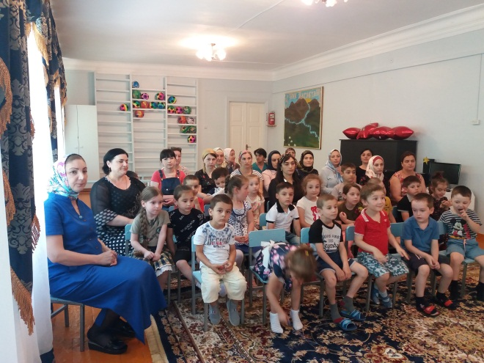
Дошкольным учреждением использовались интересные формы сотрудничества с семьями воспитанников.
Основной задачей ДОУ в работе с семьей считается задача привлечения родителей к сотрудничеству с детским садом, т.е. создания единого пространства развития ребенка. Эта работа была начата традиционно с ознакомительных дней для семей ДОУ: экскурсии по ДОУ, встреч с воспитателями и другими педагогическими работниками. Родители выступают как основные заказчики системы дошкольного образования, поэтому важно взаимодействие двух социальных институтов: семьи и детского сада для функционирования дошкольного учреждения для поддержания его конкурентной способности. Каждый год весь коллектив нашего сада ищет новые, оптимальные пути взаимодействия с семьёй, оставляя наиболее действенные формы и технологии, а те, которые не зарекомендовали себя, стараемся использовать реже. ФГОС одной из приоритетных задач ставит обеспечение психолого-педагогической поддержки семьи и повышения компетентности родителей (законных представителей) в вопросах развития и образования, охраны и укрепления здоровья детей, а также рекомендует вовлечение семей непосредственно в образовательную деятельность, что дает нам поиск новых форм сотрудничества и взаимодействия.
Формы работы с родителями:
Совместные мероприятия педагогов и родителей: Родительские собрания (как традиционные так и инновационные формы);консультации, клубы по интересам; школа для молодых родителей; помощь в ремонте групп;
Совместные мероприятия педагогов, родителей и детей: КВН – викторины; совместное творчество; праздники и развлечения; итоговые открытые мероприятия с участием детей с приглашением родителей; Выпуск газет; проектная деятельность; соревнования; участие в организации экскурсий и походов, встреч с интересными людьми;
Индивидуальные: Беседы; консультации; буклеты и брошюры; выполнение индивидуальных поручений (помощь в ремонте игрушек, оборудования).
Наглядно–информационные: Информационно – просветительская работа (ознакомление родителей с особенностями ДОУ, с событиями, с нормативными и иными документами): стенды, уголки, выставки;
- Информационно – аналитические: (опросы, срезы, анкетирование) создание попечительского совета
- предоставление информации посредством ЭОР: (сайт ДОУ)
За год было проведено 18 групповых родительских собраний (по 3 в каждой группе), 2 общих родительских собрания, 3 заседания Попечительского совета, консультации и беседы проводились по плану и по запросам родителей. Вся наглядная и электронная информация обновлялась своевременно и была доступна родителям постоянно. Также при участии родителей было проведено осенние развлечения, праздник «День матери» и «День семьи», новогодние утренники, спортивно-музыкальные праздники Дню защитника Отечества, праздничные мероприятия, посвященных международному Женскому Дню, национальные праздники «День народного единства», «Навруз-Байрам», весенние развлечения и выпускной бал.
Основные направления в работе с родителями в 2018-18 году:
- Изучение семей детей, изучение семейного опыта воспитания и образования;
- Привлечение родителей к активному участию в деятельности дошкольного учреждения;
- Просвещение родителей в области педагогики и детской психологии.

Положительным является взаимодействие педагогов и родителей, организация совместных праздников и досугов: «Папа, мама, Я – спортивная семья».
Большую роль в повышении педагогической культуры родителей мы отводим наглядной информации. Ее главная цель – ознакомление родителей с задачами, содержанием, методами воспитания в ДОУ, оказания практической помощи семье. Материалы для родителей представлялись на стендах «Для вас, родители». Стали традиционны занятия для родителей. Большой интерес у родителей вызывают детские работы, которые мы организуем для родителей» Выставка детских работ» Работа с родителями проводилась регулярно, систематически.
В ДОУ уделяется большое внимание вопросу взаимодействия педагогического коллектива и родителей, в том числе вновь поступающих детей: консультирование по организации пребывания ребенка в детском саду, по вопросам адаптации и подготовки ребенка к поступлению в детский сад; оздоровления и закаливания; самообслуживания, культурно-гигиенических навыков, по развитию и образованию ребенка по всем направлениям развития. В течении года с родителями проводятся различные консультации по организации совместной деятельности дома, по режиму дня в выходные и праздничные дни. Рекомендации посещений различных мероприятий. В ДОУ ежемесячно проводились родительские собрания по актуальным вопросам воспитания, родители принимали участие в различных мероприятиях, конкурсах и выставках, оказывали помощь саду. Но по-прежнему остаются проблемы: некоторые родители (как правило, из проблемных, неблагополучных семей) неохотно посещают родительские собрания в промежуточные периоды, мало уделяют внимания воспитанию культуры поведения и общему развитию своих детей, также не участвуют в общественной жизни ДОУ.
Благодаря навыкам воспитателей ДОУ по физической культуре за первое полугодие дети овладели во всех группах навыками как: например ходить, бегать свободно сохраняя перекрестную координацию движений рук и ног строится в колону по одному по двое и т.д.
Воспитательно-образовательную работу в группах строим (строят вос-ли) на основе создания специальной предметно-развивающей среды перспективного и календарного планирования в соответствии с годовыми задачами детского сада. Воспитатели добро, совестно относятся по сохранению и укреплению здоровья детей во всех группах проводятся утренняя гимнастика занятия физкультурой, комплексные лечебно-оздоровительные мероприятия, проведение физкультминуток во время занятий, дыхательная гимнастика после сна, прогулка и игры на свежем воздухе.
Образовательная область «Социально-личностное»
В течении второго полугодия воспитатели во всех группах уделяли должное внимание на доброжелательное отношение друг к другу, умение делиться с товарищем, опыт правильной оценки хороших и плохих поступков, жить дружно, вместе пользоваться игрушками книгами, помогать друг другу.
Приучаем детей к вежливости (здороваться, прощаться, благодарить за помощь)
В детях сформирован образ Я, уважительное отношение и чувства прилежности к своей семье и к сообществу детей и взрослых. Совершенствовали КГН, формировали простейшие навыки поведения во время еды умывания воспитатели приучили детей следить за своим внешним видом, научили правильно пользоваться мылом, аккуратно мыть руки, лицо уши; насухо вытираться после умывания, вешать полотенце на место, пользоваться расчёской и носовым платком.
Самообслуживание. Дети старшей подготовительной групп самостоятельно одеваются , раздеваются складывают, вешают младшим детям пока воспитатели помогают.
Общественно полезный труд в природе. Дети и младших группах и старших группах имеют большое желание участвовать в уходе за растениями уборке территории д/сада в своей беседке с большим удовольствием выполняют любые поручения.
Воспитатели во время прогулок экскурсии знакомят с правилами поведения в природе (не рвать без надобности растения не ломать, ветки деревьев, не трогать животных и д. т.)
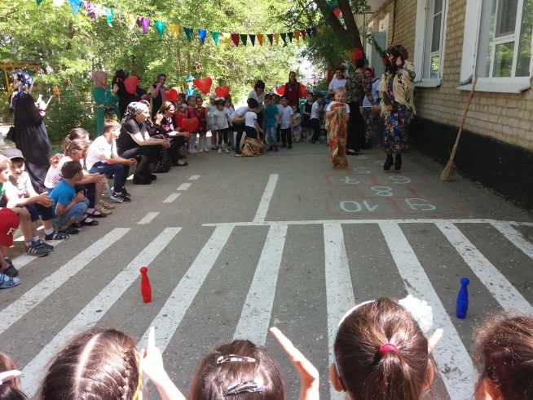
Безопасность на дорогах.
Во всех группах большое внимание уделяется воспитателями правилам дорожного движение, за первое полугодие во всех группах провели открытые просмотры. Определенная работа по ПДД велась и в подготовительной группе через художественные произведения прогулки, мультфильмы, иллюстрации и т.д. Тагирова З. Т. и Рамазанова Д. О. провели спортивный досуг «На светофоре зелёный», в подготовительной группе воспитатели Камилова Р. Р. и Магомедова Р. И.
провели досуг «Красный, жёлтый, зелёный».
Воспитатели средней группы Магомедова И. р. и Мустафаева Л. Т. провели досуг «Безопасные дороги детям».
В детском саду прошла тематическая неделя, посвященная правилам дорожного движения, где активное участие принимали дети и их родители.
Образовательная область «Познавательное развитие»
Развитие познавательно- исследовательской деятельности Первичные представления об объектах окружающего мира Дети во всех группах научились устанавливать простейшие связи между предметами и явлениями делать простейшие обобщения Уточняли и расширяли представления о таких явлениях природы как гроза гром, молния радуга, знакомить с правилами поведения человека в этих условиях
Формирование элементарных математических представлений во всех группах на высоком уровне ФЭМП составляет 75% Дети владеют счетом младших гр до пяти и больше в старших гр от1 до 20 Составляют и решают простые арифметические задачи на сложение и на вычитание при решение задач пользоваться знаком действия плюс минус и знаком отношения равно Знают геометрические фигуры цвета , составлять из нескольких треугольников один многоугольник из нескольких маленьких квадратов один большой прямоугольник Детей старших и подготовительных групп заинтересовало конструирование из бумаги оригами . Дети знают о временах 4 времени года 12 месяцев В подготовительной группе с большим желанием идет подготовка к школе. Формируется интерес к учебной деятельности и желание учиться в школе Образовательная область речевое развитие. Воспитатели умело прививали навыки детям по развитию речи общаться со взрослыми и сверстниками посредством поручений Дети старших группах внятно произносят в словах гласные и некоторые согласные звуки. Развивали моторику Рече-двигательного аппарата слуховое восприятие речевой слух и речевое дыхание. Большое количество времени воспитатели отводили подготовительной группе, подготовке детей обучению письма цифр и букв.
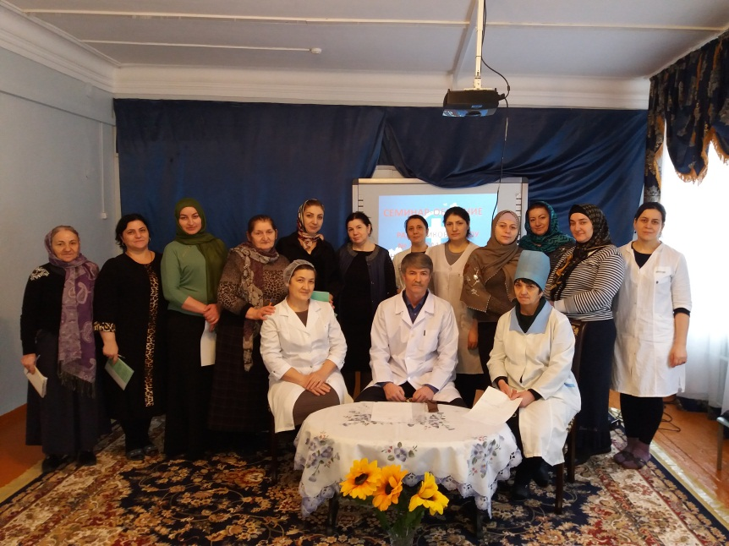
Медицинское обслуживание детей осуществляется старшей медицинской сестрой Махмудиевой З.А. . На постоянном контроле администрации детского сада находится соблюдение санитарно-гигиенических требований к условиям и режиму воспитания детей. Основной задачей медицинского персонала учреждения является четкая организация работы по наблюдению за состоянием здоровья детей. Важный этап - проведение профилактических мероприятий, направленных на обеспечение правильного физического и нервно – психического развития и снижения заболеваемости. Медицинская сестра занимается санитарно-просветительной работой с воспитателями и родителями. Ежегодно ведется учет и анализ хронических заболеваний, определения групп здоровья, что позволяет планировать медицинскую и физкультурно-оздоровительную работу с детьми. В течение 2018-2019 учебного года в детском саду традиционно проводился комплекс специально организованных мероприятий по улучшению физического и психического здоровья воспитанников. Проводилась профилактическая работа: Профилактические прививки по региональному календарю. Профилактика гриппа и ОРЗ в осенне-весенний период (применение растительных фитонцидов (лук, чеснок), самомассаж лица, шеи, ушных раковин). Прогулки и физкультурные занятия на свежем воздухе. В целях профилактики заболеваний в детском саду соблюдался режим проветривания всех помещений. Осуществлялся контроль за рациональным питанием детей и режимом дня. Большое внимание медико-педагогический коллектив уделял закаливающим процедурам, которые проводились воспитателями групп в течение первого полугода с постепенным изменением их характера, длительности и дозировки, с учетом состояния здоровья, возрастных и индивидуальных особенностей ребенка: лаз. Все необходимые условия для медицинского обслуживания созданы. Имеется медицинский кабинет, процедурный кабинет, изолятор. Имеется новое медицинское оборудование: рециркуляторы УФ-бактерицидные для обеззараживания воздуха помещений, электронные весы, ростомер. Состояние здоровья детей. Для наиболее эффективной организации оздоровительных и профилактических мероприятий используется мониторинг состояния здоровья вновь поступивших воспитанников, что важно для своевременного выявления отклонений в их здоровье. В течение года ежеквартально проводится анализ заболеваемости и посещаемости по всем группам и общий по детскому саду. Из всех наиболее частых заболеваний отмечались такие диагнозы, как ОРЗ. Посещаемость воспитанников ДОУ за 1полугодие 2017-2018 год составила – 70 %. Заболеваемость в детском саду велась работа в соответствии с «Инструкцией по охране жизни и здоровья детей», «Инструктивно-методическим письмом «О гигиенических требованиях к максимально допустимой нагрузке на детей дошкольного возраста». В детском саду ежегодно проводится диагностика физического развития детей, которая помогает строить всю работу с учетом индивидуальных особенностей состояния здоровья детей. Большое внимание коллектив детского сада уделяет физическому развитию и здоровью детей. Ежегодно воспитанники подготовительной групп проходят медицинский осмотр специалистами , проводятся лабораторные исследования. Организация питания детей. Дошкольное учреждение обеспечивает гарантированное сбалансированное 4-х разовое питание воспитанников в соответствии с их возрастом, временем пребывания в детском саду по нормам, В меню представлены разнообразные блюда. В рацион питания детей входят все необходимые продукты: мясные, рыбные, молоко, творог, сыр, кисломолочные напитки, сливочное и растительное масло, картофель, овощи, фрукты, соки, хлеба- булочные изделия, крупы и др. Исходя из имеющегося набора продуктов, повара готовят вкусные и разнообразные блюда, соблюдая технологию тепловой обработки, сберегая витаминный состав овощей и фруктов.

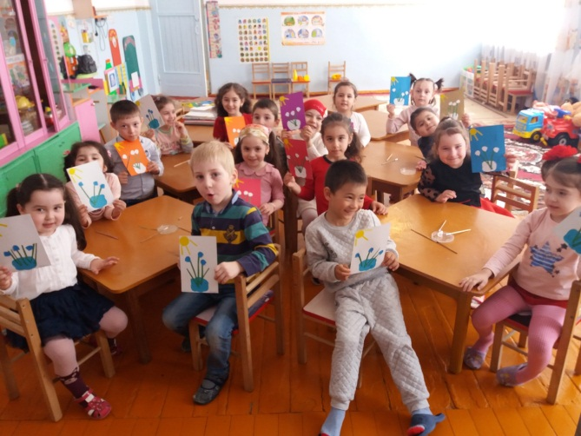
Готовая пища выдается детям только после снятия пробы медицинским работником и соответствующей записи в журнале результатов оценки готовых блюд. Организация питания находится под постоянным контролем администрации учреждения. Договоры на поставку продуктов питания заключены с организациями, которые предоставили все необходимые сертификаты, подтверждающие качество продуктов для осуществления питания детей. На пищеблоке вывешен график выдачи готовой продукции для каждой группы, примерная масса порций питания детей.
9. Организация методической работы в ДОУ Основное внимание методической работы было направлено на повышение уровня компетентности педагогов в реализации Образовательной программы дошкольного учреждения, разработанной в соответствии с Федеральным государственным образовательным стандартом. В соответствии с приказом Минобрануки России от 17.02.2013 г. № 1155 «Об утверждении Федерального государственного образовательного стандарта дошкольного образования», письмом Минобрнауки РФ и Департамента государственной политики в сфере общего образования от 13.01.2014 г. № 08-10 «Об утверждении планов – графиков по введению Федерального государственного образовательного стандарта дошкольного образования продолжает методическую деятельность рабочая группа по подготовке и координации введения ФГОС дошкольного образования.
Организуемые семинары-практикумы, консультации, мини-педсоветы расширили у педагогов знание и понимание разделов Образовательной программы детского сада, особенностей образовательных областей и целевых ориентиров. Воспитатели планируют свою педагогическую деятельность в соответствии с ФГОС ДО, учитывая принципы развивающего обучения и сохранения здоровья дошкольников. В целом работа педагогического коллектива детского сада отмечается достаточной стабильностью и положительной результативностью. Каждый воспитатель занимается проектной деятельностью . Ежегодно педагоги повышают свое мастерство в ходе прохождения аттестации, повышения квалификации, участия в различных конкурсах и фестивалях на разных уровнях.
Разработка и утверждение плана основных мероприятий по подготовке к переходу на ФГОС ДО дошкольного образования.
Изучение образовательного плана по переходу на ФГОС ДО Внесение изменений в программу развития ДОУ Определение плана развития ДОУ в соответствии с требованиями ФГОС ДО Комплектование библиотеки методического кабинета ДОУ в соответствии с ФГОС дошкольного образования
Знания и навыки полученные детьми в ходе непосредственно образовательной деятельности необходимо систематически закреплять и продолжать применять в разнообразных видах детской деятельности Особое внимание следует уделять использованию многообразных традиционных нетрадиционных методов работы позволяющих развивать соответствующие знания. Умения и навыки.
Вывод. Недостаточное внимание уделялось организации игровых зон в группе по опытно-экспериментальной деятельности с детьми Из аналитического отчетов воспитателей за первое полугодие выявилась проблема в речевом развитии до 50 % детей плохо владеют связной речью.
Итоговые выводы. Результаты, проблемы и пути решения проблем:
Результаты
-Анализ выполнения годового плана за 2018 – 2019 учебный год показывает стабильность и систематичность по всем направлениям работы учреждения;
- созданы необходимые условия для успешного развития личности, творчества, инициативности каждого ребёнка в различных видах деятельности;
- использование в работе новых технологий, методов и приемов образования, воспитания и развития, а также дифференцированный и индивидуальный подход к детям обеспечили улучшение качества образования;
- проведена эффективная работа по повышению профессионального мастерства и развитию творчества педагогов через педагогические мероприятия, курсовую подготовку, аттестацию и саморазвитие каждого;
- найдены эффективные формы работы и взаимодействия с родителями, итогом которых явилось активное участие их в общественной жизни сада;
Проблемы и пути их решения:
1. Часть родительской общественности остается пассивной, не принимает участие в жизни детского сада, не в полной мере осуществляют свои функции по воспитанию и развитию детей. А ФГОС одной из приоритетных задач ставит обеспечение психолого-педагогической поддержки семьи и повышения компетентности родителей (законных представителей) в вопросах развития и образования, охраны и укрепления здоровья детей, а также рекомендует вовлечение семей непосредственно в образовательную деятельность, что дает нам поиск новых форм сотрудничества и взаимодействия.
2. Отсутствие финансирования, неполное соответствие игрового оборудования, развивающей предметно-пространственной среды и методического обеспечения требованиям ФГОС требует от нас решения этой проблемы в ближайшие сроки. В связи с этим:
- необходимо обновление, обогащение развивающей предметно-пространственной среды групп, участков и всех помещений ДОУ, а также обновление учебно-методической базы в соответствии с современными требованиями ФГОС;

Планирование деятельности МКДОУ № 3 «РОМАШКА»
на 2019-2020 учебный год

В соответствии с полученными в результате анализа данными, в целях создания условий для психолого-педагогической поддержки, позитивной социализации, индивидуализации и полноценного развития личности детей коллективом МКДОУ № 3 намечены следующие
задачи работы на 2019 – 2020 учебный год:
1. Поиск новых направлений и форм сотрудничества с семьями обучающихся:
- вовлечение родителей (законных представителей) непосредственно в образовательную деятельность;
- обмен информацией на сайте ДОУ через создание персональных страничек воспитателей;
- организация родительских собраний в форме педагогических конференций, педагогических чтений;
2. Продолжать внедрение современных педагогических технологий в образовательный процесс, в том числе коррекционных, для сохранения и укрепления здоровья детей, осуществлять помощь семьям детей с ограниченными возможностями здоровья:
- внедрение технологий на основе деятельностного подхода; коррекционных технологий развития речевой и познавательной деятельности детей;
- организация консультативной, методической помощи семьям детей с ОВЗ;
3. Обогащение, обновление развивающей предметно-пространственной среды ДОУ в соответствии с ФГОС;
4. Создание условий для профессионального развития педагогических работников:
- участие в конкурсах профессионального мастерства на различных уровнях;
- повышение квалификации, получение дополнительного проф. образования

Справку подготовила методист МКДОУ № 3 «РОМАШКА»:
Омаева Галина Керимуллаховна

